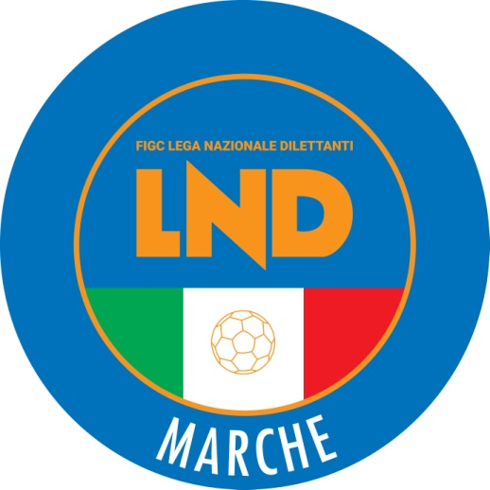 | Federazione Italiana Giuoco Calcio  Lega Nazionale Dilettanti  COMITATO REGIONALE MARCHE  Via Schiavoni, snc - 60131 ANCONA  CENTRALINO: 071 285601 - FAX: 071 28560403  sito internet: www.figcmarche.it  e-mail: cr.marche01@lnd.it  pec: marche@pec.figcmarche.it
Stagione Sportiva 2025/2026

Comunicato Ufficiale N° 189 (Coppe) del 20/03/2026
SOMMARIO

SOMMARIO 1
COMUNICAZIONI DELLA F.I.G.C. 1
COMUNICAZIONI DELLA L.N.D. 1
COMUNICAZIONI DEL COMITATO REGIONALE 1
COPPA ITALIA PROMOZIONE 1
COPPA MARCHE PRIMA CATEGORIA 1
COPPA MARCHE TERZA CATEGORIA 2
NOTIZIE SU ATTIVITÀ AGONISTICA 2

COMUNICAZIONI DELLA F.I.G.C.

COMUNICAZIONI DELLA L.N.D.

COMUNICAZIONI DEL COMITATO REGIONALE

COPPA ITALIA PROMOZIONE

Gara di finale
Domenica 29.03.2029 ore 16,00 – Stadio “G. Mancini” di Castelfidardo
AURORA TREIA – CASTELFRETTESE A.S.D.

Modalità di svolgimento gara
Incontro unico (società ospitante prima nominata):
verranno disputati due tempi regolamentari di 45’ ciascuno;
in caso di parità al termine dei tempi regolamentari verranno battuti i tiri di rigore, in conformità all’art. 7 del Regolamento di Giuoco.

COPPA MARCHE PRIMA CATEGORIA
Sono qualificate per la finale le società MAROTTA MONDOLFO e PINTURETTA FALCOR
Le suddette Società sono invitate lunedì 23.03.2026 alle ore 11,00, presso la sede del Comitato Regionale Marche di Ancona, via Schiavoni, per definire la gara di finale.

COPPA MARCHE TERZA CATEGORIA

Sono qualificate per la finale le società REAL PORTO SENIGALLIA e POLISPORTIVA ALTIDONA

Gara di finale
Sabato 28.03.2026 ore 15,00 – Campo Federale “G. Paolinelli” di Ancona via Schiavoni
REAL PORTO SENIGALLIA – POLISPORTIVA ALTIDONA

Modalità di svolgimento gara
Incontro unico (società ospitante prima nominata):
verranno disputati due tempi regolamentari di 45’ ciascuno;
in caso di parità al termine dei tempi regolamentari verranno battuti i tiri di rigore, in conformità all’art. 7 del Regolamento di Giuoco.

NOTIZIE SU ATTIVITÀ AGONISTICA

COPPA MARCHE PRIMA CATEGORIA
RISULTATI

RISULTATI UFFICIALI GARE DEL 18/03/2026
Si trascrivono qui di seguito i risultati ufficiali delle gare disputate

GIRONE E - 3 Giornata - A
ELITE TOLENTINO S.S.D.R.L | - PINTURETTA FALCOR | 3 - 2
MAROTTA MONDOLFO | - REAL CAMERANESE | 1 - 0

GIUDICE SPORTIVO
Il Giudice Sportivo Avv. Agnese Lazzaretti, con l'assistenza del Segretario Angelo Castellana, nella seduta del 20/03/2026, ha adottato le decisioni che di seguito integralmente si riportano:
GARE DEL 18/ 3/2026
PROVVEDIMENTI DISCIPLINARI
In base alle risultanze degli atti ufficiali sono state deliberate le seguenti sanzioni disciplinari.
SOCIETA'
AMMENDA
Euro 200,00 REAL CAMERANESE
Per aver, alcuni propri sostenitori, nel corso della partita, lanciato in campo un fumogeno, che veniva prontamente tolto da un tessarato e pertanto non interferiva con il gioco. A fine gara,inoltre, un proprio dirigente, in distinta ma non identificato, tirava un pugno alla porta dello spogliatoio, sfondandola.
Quanto al risarcimento del danno si rinvia a quanto disposto dalla vigente normativa
Euro 50,00 MAROTTA MONDOLFO
Per aver alcuni propri sostenitori, posizionati dietro le panchine, lanciato in campo un pallone allo scopo di interrompere lo svolgimento dell'azione.
DIRIGENTI
INIBIZIONE A TEMPO OPPURE SQUALIFICA A GARE: FINO AL 17/ 4/2026
PRIORI DANIELE | (REAL CAMERANESE)
Per aver preso parte ad una mass confrontation, strattonando e spingendo ripetutamente gli avverssari.
INIBIZIONE A TEMPO OPPURE SQUALIFICA A GARE: FINO AL 3/ 4/2026
PENNESI MATTEO | (PINTURETTA FALCOR)
Per essere uscito dall'area tecnica per rivolgere espressioni irriguardose nei confronti dell'allenatore avversario.
ALLENATORI
SQUALIFICA FINO AL 17/ 4/2026
CONTI STEFANO | (MAROTTA MONDOLFO)
Per aver preso parte ad una mass confrontation, strattonando e spingendo ripetutamente gli avversari.
SQUALIFICA FINO AL 3/ 4/2026
DE STEPHANIS STEFANO | (ELITE TOLENTINO S.S.D.R.L)
Per essere uscito dall'area tecnica per rivolgere espressioni irriguardose nei confronti di un dirigente avversario.
CALCIATORI ESPULSI
SQUALIFICA PER DUE GARE EFFETTIVE
TESTONI LORENZO | (REAL CAMERANESE)
SQUALIFICA PER UNA GARA EFFETTIVA
PRINCIPI LORENZO | (REAL CAMERANESE)
CALCIATORI NON ESPULSI
SQUALIFICA PER UNA GARA EFFETTIVA PER RECIDIVITA' IN AMMONIZIONE (II INFR)
DI SANTE ALESSANDRO | (PINTURETTA FALCOR) |  | CARLETTI MARCO | (REAL CAMERANESE)
III AMMONIZIONE DIFFIDA
ANDREOLI MATTEO | (MAROTTA MONDOLFO)
I AMMONIZIONE DIFFIDA
BETA ALEKS | (MAROTTA MONDOLFO) |  | HERVAT LUCA | (MAROTTA MONDOLFO)
VERDECCHIA MARCO | (PINTURETTA FALCOR) |  | PORTALEONE THOMAS | (REAL CAMERANESE)
TESTONI LORENZO | (REAL CAMERANESE)

IL SEGRETARIO IL GIUDICE SPORTIVO
F.to Angelo Castellana F.to Agnese Lazzaretti

Le ammende irrogate con il presente comunicato dovranno pervenire a questo Comitato entro e non oltre il 30/03/2026.

Pubblicato in Ancona ed affisso all’albo del Comitato Regionale Marche il 20/03/2026.

Il Segretario  (Angelo Castellana) | Il Presidente  (Ivo Panichi)

